Министерство Здравоохранения Ресбублики Беларусь УЗ «Дятловская ЦРБ» 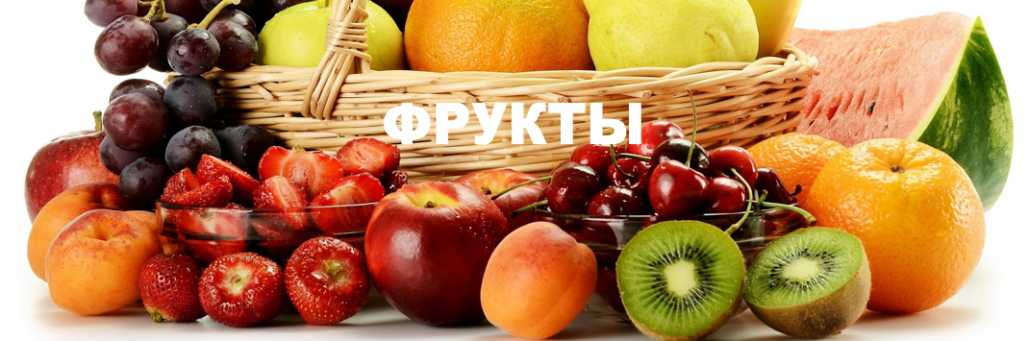 Витамины – важный пищевой фактор, они необходимы человеку не из-за своей энергетической ценности, а из-за способности регулировать течение химических реакций в организме.

**Витамины**

|  |  |  |
| --- | --- | --- |
| **Название витамина и суточная доза** | **Функции в организме** | **Где содержится** |
| **Жирорастворимые витамины** | | |
| **Витамин А – 1 мг** | Нейтрализует некоторые отрицательно влияющие на наш организм окислительные реакции, которые часто приводят к возникновению опухолевых процессов. | Печень, рыбий жир, яйца, сливочное масло, молоко |
| **Витамин D – 2,5 мкг** | Участвует в обмене кальция и фосфора в организме. Его называют «антирахитическим» для детей. Взрослых он предохраняет от переломов   и размягчения костей. | Рыбий жир, яйца, печень, сливочное масло |
| **Витамин Е – 15 мг** | Обеспечивает нормальное поглощение кислорода и препятствует процессам окисления в организме. Необходим для правильного усвоения организмом витаминов всех других групп. | Растительные нерафинированные масла, орехи, семечки, рыбий жир |
| **Витамин К (филлохинон) – 70 -140 мкг** | Необходим для синтеза в печени протромбина - одного из факторов свертывания крови. | Морковь, свекла, бобовые овощи, пшеница, овес, белокачанная и цветная капуста, томаты, тыква, свиная печень |
| Водорастворимые витамины | | |
| **Витамин B1 (теамин, аневрин) – 1,3 – 2,6 мг** | Важен для правильного функционирования нервной системы, печени, сердца. Участвует в углеводном обмене и помогает при лечении кожных заболеваний. | Печень, орехи, ржаной хлеб грубого помола, зеленый горошек, дрожжи, молоко, печень |
| **Витамин B2 (рибофлавин) – 2 мг** | Один из важнейших водорастворимых витаминов, относящихся к ростовым факторам. В большой степени определяет физическое развитие, роста и воссоздания разрушающихся тканей. | Молочные продукты, яйца, зерновые продукты, рыба |
| **Витамин B12 (цианокобаламин) – 0,005 мг** | Активирует клетки нервной системы и участвует в кроветворении. | Печень, сыр, яйца, молоко, мясо, рыба |
| **Витамин С (аскорбиновая кислота) – 70 мг** | Обеспечивает нормальное состояние соединительной ткани, обусловливающей эластичность и прочность кровеносных сосудов, повышает устойчивость к заболеваниям, холоду и многим другим неблагоприятным факторам окружающей среды. | Ягоды, фрукты, овощи |
| **Витамин PP (никотиновая кислота, ниацин) – 15 – 20 мг** | нормализует секреторную и двигательную функции желудка, улучшает секрецию и состав сока поджелудочной железы, нормализует работу печени. | Непросеянные злаки, мясо, рыба, бобовые |

2021 год Тираж 200 экз.